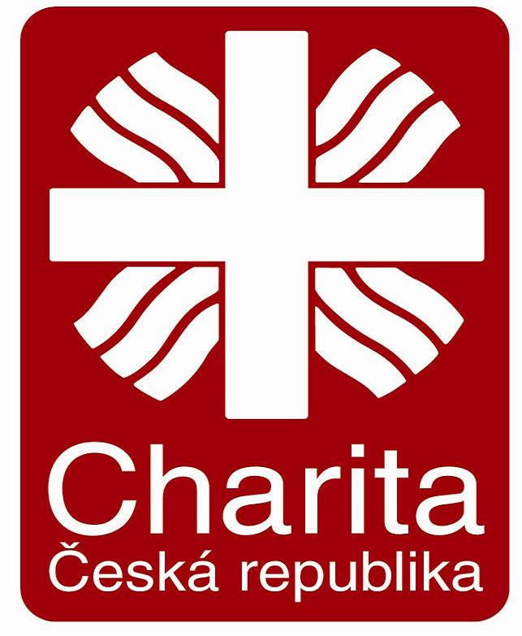

Oblastní charita Klatovy
Charitní pečovatelská služba

Václavská 12, 339 01 Klatovy , tel : 376 709 313

Cíle a způsoby poskytování sociálních služeb

Posláním charitní pečovatelské služby je podpora a pomoc uživatelům, prostřednictvím nabízených pečovatelských úkonů a to v takové míře, aby uživatel mohl co nejdéle setrvat ve svém domově a nemusel přerušit vztahy s nejbližšími a zůstal tak co nejdéle součástí svého místního společenství.

Cílem služby je uspokojení základních potřeb, aktivizace uživatele za účelem udržení nebo zlepšení soběstačnosti a samostatnosti v základních životních dovednostech a důstojné dožití ve svém domě.

Služba je poskytována osobám, starším 18 let, které mají sníženou soběstačnost z důvodu věku, chronického onemocnění nebo tělesného, mentálního, smyslového nebo kombinovaného postižení a potřebují pomoc jiné fyzické osoby. Pečovatelská služba je poskytována také osobám starším 18 let, které se ocitli v dočasné těžké zdravotní situaci a potřebují krátkodobou pomoc druhé fyzické osoby.

Potřebnost krátkodobé pomoci druhé fyzické osoby je posuzována na základě rozhovoru s lékařem, posouzení pracovníka pečovatelské služby nebo sociálního šetření sociální pracovnice OCH Klatovy.

Pečovatelská služba je poskytována přímo v domácnostech uživatelů v pracovní době od pondělí do pátku celoročně v rozsahu 8 hodin denně od 7:00 do 15:30 hodin. Po domluvě s uživatelem lze pracovní dobu operativně upravit. Ve výjimečných případech a po předchozí domluvě lze poskytnout službu i o víkendu a svátcích.

Pečovatelská služba je poskytována podle § 40 zákona o sociálních službách 108/2006 Sb.

Nabízí svým uživatelům

pomoc při zvládání běžných úkonů péče o vlastní osobu
- pomoc a podpořa při podávání jídla a pití,
- pomoc při oblékání a svlékání včetně speciálních pomůcek,
- pomoc při prostorové orientaci, samostatném pohybu ve vnitřním prostoru
- pomoc při přesunu na lůžko nebo vozík

pomoc při osobní hygieně nebo poskytnutí podmínek pro osobní hygienu
- pomoc při úkonech osobní hygieny,
- pomoc při základní péči o vlasy a nehty,
- pomoc při použití WC

poskytnutí stravy nebo pomoc při zajištění stravy
- zajištění stravy odpovídající věku, zásadám racionální výživy a potřebám dietního stravování,
- pomoci při přípravě jídla a pití
- podání jídla a pití.

pomoc při zajištění chodu domácnosti
- běžný úklid a údržba domácnosti,
- údržba domácích spotřebičů,
- pomoc při zajištění velkého úklidu domácnosti,
- běžné nákupy a pochůzky,
- donáška vody a příprava topiva,
- praní a žehlení prádla a jeho drobné opravy

zprostředkování kontaktu se společenským prostředím
- doprovod k lékaři,
- aktivizace uživatele,
- průvodcovské služby – úřední jednání,

- donášku oběda
- pedikúru
- masáže
- bezplatné poradenské služby
- výlety
- výpůjčku kompenzačních pomůcek
- výpůjčku knih z knihovny poskytovatele
- seniortaxi

Zásady poskytování služby, kterými se služba a pracovníci řídí.
- důsledně dodržovat lidská práva a základní svobody osob
- dbát na zachování lidské důstojnosti
- jednat podle pravidel slušného chování
- motivovat k aktivnímu přístupu při řešení nepříjemné sociální situace a podpořit při zvýšení samostatnosti a nezávislosi při jejím řešení
- partnerský vztah a individuální přístup pracovníků
- přizpůsobení sociální služby dle přání uživatelů, s přihlédnutím k možnostem zařízení a schopnostem pracovníků
- naslouchat a respektovat rozhodnutí uživatele
- podat ruku tam, kde to uživatel již nezvládá
- na principech křesťanské lásky

Dne:

Platnost:

Schválil:

